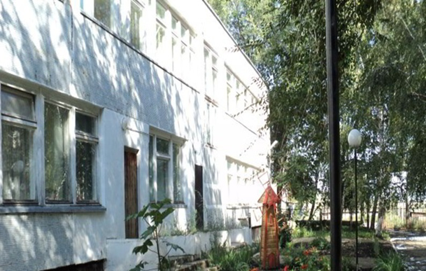
Газета Государственного казенного учреждения Самарской области «Октябрьский СРЦН»
№ 14, февраль, 2020г.

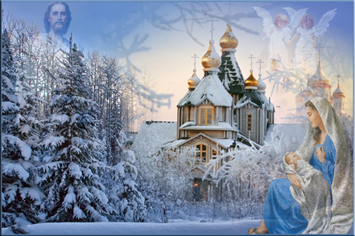

Пускай принесет вам Господне Крещение
Счастья, добра и, конечно, здоровья,
Наступит пускай души очищение,
И сердце наполнится светлой любовью!

Пусть Бог вам всегда и во всем помогает,
Желаю, чтоб мир в ваших душах царил!
Пускай вам Господь с небес посылает
Все то, о чем каждый из вас попросил!
»
Читайте в номере:

«Просто – «высота 102,0»»………….стр 2
Памятные даты февраля………………срт3

Центральные новости................стр 4-5

«Православная страничка»…..….стр6

«Что? Кто? Где? Когда? Откуда?
Почему?» …………………………………..стр7

Над выпуском работали:
Картамышев Николай
Батаев Илья
Бурцев Кирилл
Быков Арсений
Егоров Даниил
Памятные даты февраля  Праздники в феврале в России  2 февраля - Сталинградская битва – День воинской славы России  3 февраля - Всемирный день борьбы с ненормативной лексикой  4 февраля - Всемирный день борьбы против рака  5 февраля - Великий день  7 февраля - День рождения огнетушителя  8 февраля - День российской науки  9 февраля - День зимних видов спорта в России  11 февраля - Всемирный день безопасного Интернета  13 февраля - Всемирный день радио  14 февраля - День Святого Валентина (14 февраля, День всех влюбленных)  15 февраля - Сретение Господне  16 февраля - День свежего ананаса  17 февраля - Международный день спонтанного проявления доброты  18 февраля - День транспортной полиции России  20 февраля - Всемирный день социальной справедливости  21 февраля - Международный день родного языка  23 февраля - День защитника Отечества  24 февраля - Масленица 1 день  25 февраля - День рождения револьвера  27 февраля - День оптимиста  28 февраля - День ухода зимы  29 февраля - День, гуляющий сам по себе | Немного о праздниках  Всемирный день борьбы против рака  Всемирный день борьбы против рака (World Cancer Day), отмечаемый четвертого февраля, носит международный характер, ведь риск оказаться в числе больных слишком высок. Количество умирающих от рака возрастает с каждым годом. Главная цель праздника – заставить людей задуматься, что ради здорового будущего действовать нужно уже сейчас. Уменьшить пугающие статистические цифры можно – главное вовремя уделить внимание своему здоровью и отказаться от пагубных привычек.  Всемирный день безопасного Интернета  Всемирный день безопасного Интернета отмечается ежегодно во второй вторник февраля. В 2020 году он приходится на 11 февраля. Это международный праздник. В торжествах участвуют деятели общественных организаций и фондов, официальные лица и представители правительства, сотрудники компаний сферы информационной безопасности, работники учреждений, которые защищают личные данные и борются с вредоносными программами.  Цель праздника – информировать людей об ответственном и безопасном использовании Интернета.  Всемирный день безопасного Интернета возник в январе 2004 года. Его инициатором выступила Европейская Комиссия. Идею поддержали некоммерческие организации European SchoolNet и Insafe. Она быстро распространилась среди пользователей Интернета и в правительственных учреждениях. Insafe стала главным координатором праздника.  В России Всемирный день безопасного Интернета впервые прошел в 2005 году.
« Просто –  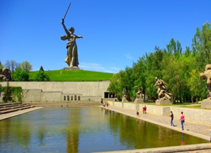  В истории нашей страны начало февраля имеет особое значение. В эти дни 77 лет назад победой Красной армии завершилась Сталинградская битва. Крупнейшее сражение Великой Отечественной войны имело решающее значение. 200 дней, которые продолжалась битва на Волге, переломили ход войны. Именно в Сталинграде была заложена главная основа Великой Победы. Памятники Волгограда (Сталинграда) занимают особое место в военной истории нашей станы, особенно главный мемориальный комплекс, посвященный великим и кровавым событиям Второй Мировой - Мамаев курган. Это самый большой комплекс в мире, посвященный Великой Отечественной Войне. Возвышенность находится в центре Волгограда, на правом берегу Волги. Его расположение неслучайно – в период войны тут велись жесточайшие сражения. На фронтовых картах его обозначали просто – "высота 102,0". Однако для бойцов 62-й части армии и их командира за этим стояло нечто большее. Удержать высоту – вопрос жизни и смерти. С вершины открывался обзор на центр города, порт, вокзал, промышленную часть, переправу через Волгу. Позиция давала возможность контролировать практически весь Сталинград. Сражение за Мамаев курган растянулось на 135 дней из 200 дней Сталинградского сражения. Постоянно велась бомбежка с воздуха. Победа в сложном сражении досталась большой ценой – много людей погибло, а город почти полностью разрушен. На холме хоронили погибших солдат со всего Сталинграда. Обожженная, израненная окопами и воронками возвышенность даже зимой оставалась черной, словно обугленной. Весной на выгоревшем Мамаевом кургане не сумела пробиться трава. До 1959 года могучий холм оставался искалеченным. Мысль воздвигнуть на возвышенности памятник воплотилась в мемориале Героям Сталинградской битвы. Строили комплекс 18 лет. Памятник-ансамбль на Мамаевом кургане был торжественно открыт в 1967 году. Теперь каждый, посетивший город может прочувствовать подвиг прошлого поколения. Поднимаясь от подножия Мамаева кургана к вершине, гости преодолевают 1,5 км. У подножия комплекса – фигура "Память поколений". Она символизирует непрерывный поток людей, которые помнят о героях. Склонив головы, они несут цветы. Преодолев ступеньки десятиметровой лестницы, попадают на Аллею тополей. Вдоль искусственной насыпи ветер играет с листвой деревьев. Саженцы высадили в 70-х в память о героях. Аллея деревьев (более 200 метров) направляет к следующему объекту. Площадь "Стоявших насмерть" украшена округлым бассейном. Посредине – массивный монумент смелого бойца. От площади путь ведет через стены-руины. Две стены расположены под углом, сходятся в перспективе. Они сделаны в виде руин. Тут лучше всего чувствуется дух зимних сражений Сталинграда. На стены протяженностью 46 метров нанесены фигурные композиции и документальные надписи. Фон – песни военного времени, фразы Левитана. Это воссоздает атмосферу прошлого времени. Дорога выводит к "Площади героев". "Сердце" площади – прямоугольный водный бассейн, обрамленный гранитом и символизирующий Волгу. Вдоль него | 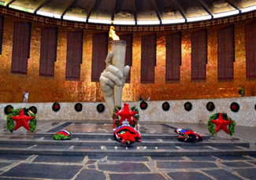  «высота102,0». располагаются скульптуры, напоминающие о героическом поведении людей на войне. Ограничивает площадь стена длиной 112 м и высотой 8 м, по форме напоминающая развернутое знамя. Вдоль всей стены крупными буквами выгравированы следующие слова: "Железный ветер бил им в лицо, а они все шли вперед, и снова чувство суеверного страха охватывало противника: люди ли шли в атаку, смертны ли они?". Тут же сделан вход в Зал воинской славы. В помещении атмосфера торжественна и печальна. В центре – мраморная фигура в виде огромной руки с факелом. Пространство освещает вечный огонь. На траурных знаменах вдоль стен перечислены имена людей, отдавших жизнь при защите Сталинграда. Тут звучат композиции Шумана, постоянно стоит почетный караул. Из Зала воинской славы гости Мамаева кургана выходят к площади Скорби. Постамент матери, рыдающей над погибшим воином – собирательный образ всех женщин того времени. Лицо солдата прикрыто боевым знаменем. Скорбящая женщина оплакивает не только своего сына, но и всех, кто погиб ради победы. Дополняет фигуру миниатюрный бассейн -"озеро слез". Далее - словно защитница, осматривает Волгоград с Мамаева кургана "Родина-мать". Эта величественная фигура – символ победы. Грозная женщина держит в руке внушительной длины меч, но на фоне неба она выглядит легкой, как птица. "Родина-мать" вдохновляет дать отпор вражеской армии. По сравнению с величественной статуей, люди у ее подножия кажутся совсем крошечными. Подойдя к "Родине-матери", приходит осознание того, что выражение: "Кто к нам с мечом придет, тот от меча и падет", - не просто громкие слова. Эти слова, как нельзя лучше характеризуют стремление нашего народа к свободе, готовности к самопожертвованию не только ради собственной независимости, но и ради мира на всей нашей планете. Миссия комплекса – показать, что защитники Сталинграда погибли ради жизни грядущих поколений, сумели победить зло. Каждый год около 2 миллионов человек посещают Мамаев курган, чтобы отдать дань памяти защитникам. Восхождение на вершину напоминает ритуал. Вдоль серпантина захоронены останки 35 тысяч воинов – защитников Сталинграда. Это место потрясает эмоционально – каждый посетитель проникается осознанием величия подвига солдат. Про Сталинградскую битву снято много фильмов, но именно посещение Мамаева кургана позволяет глубже осмыслить и прочувствовать прошлое. Вот такова она "высота 102,0".

Центральные новости
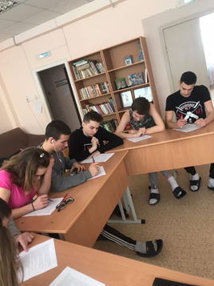  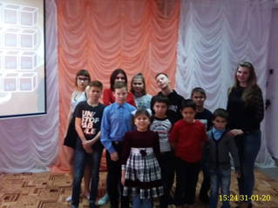  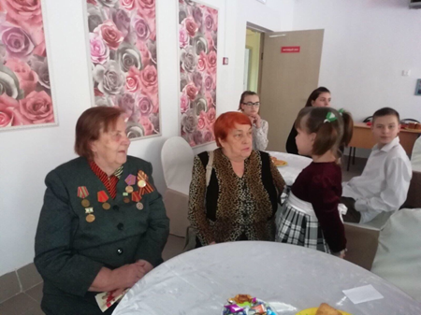  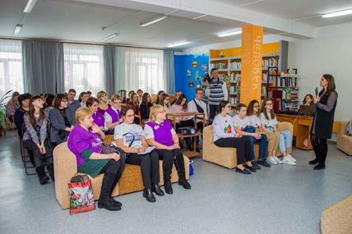  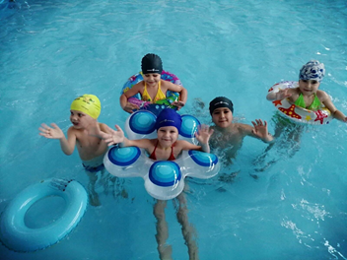 | В Октябрьском социально-реабилитационном центре состоялась памятная встреча с Орловой Л.В., которая пережила ужас блокады Ленинграда, голод и смерть близких людей. Лидия Вячеславовна поделилась с ребятами тяжёлыми воспоминаниями о непростой судьбе.  Дети попробовали 125 граммов хлеба и ощутили в натуральном виде, что получал в день их ровесник в годы блокады.  Дети с интересом задавали вопросы и в заключении подарили гостям творческие номера и подарки, приготовленные своими руками.  Встреча прошла на одном дыхании, чувственно и проникновенно.  1 февраля в нашем Центре был проведен час - профориентации "Азбука профессий" сотрудниками библиотеки им. Некрасова. Дети узнали историю возникновения профессий, какие профессии называют волшебными. С удовольствием и интересом отгадывали загадки и участвовали в конкурсах. Так же в этот день дети младшего возраста побывали в бассейне ФСК "Волна". Медицинские исследования говорят, что плавание позитивно влияет на все жизненно важные системы человеческого организма. В равной степени развиваются мышцы, дыхательная и опорная системы. Кровь насыщается кислородом, улучшается работа ЦНС. К тому же это не только полезно, но ещё и очень увлекательно.  02.02.2020 с воспитанниками нашего Центра было проведено комплексное занятие "Остановись и подумай! Наркотики, и их последствия для здоровья." Ребята на конкретных примерах увидели какой опасности подвергаются подростки, употребляющие наркотические и курительные средства. Ознакомились с ответственностью в области наркомании. В ходе тестирования, подростки ответили на вопросы и сделали определенные выводы.  Воспитанники старшего возраста, члены волонтёрского отряда "Дорогою добра" стали участниками рабочей встречи добровольческих отрядов города Октябрьска, где был дан старт проекту " Путь к успеху", намечены  планы и перспективы работы.

Центральные новости
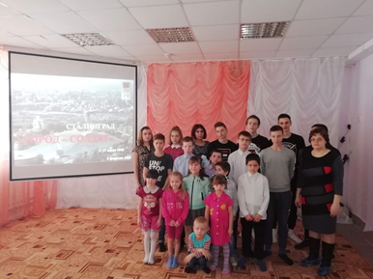  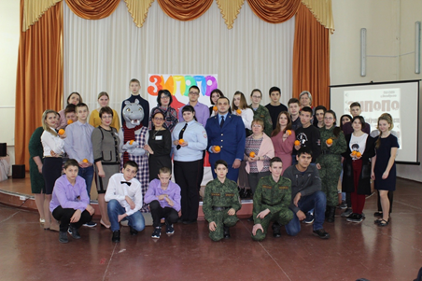  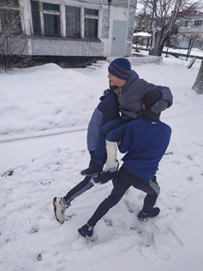  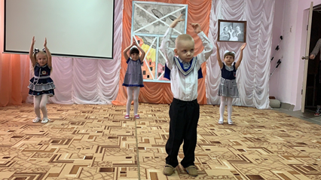 | 3 февраля прошёл час мужества "Горячий снег Сталинграда". Ребята познакомились с историей великого сражения "200 дней мужества в Сталинграде". Воспитанникам предоставилась возможность увидеть снимки и кадры из кино хроники Сталинградской битвы. На защиту своей Родины поднялись не только взрослые мужчины и женщины, но и тысячи мальчишек и девочек. Они делали то, что не под силу было взрослым.  В заключении мероприятия ребятам было предложено просмотр художественного фильма "Сталинград".  18.02.2020 воспитанники Центра приняли участие в очередной дискуссионной программе ЗИПОПО, тема которой «Победим коррупцию вместе».  Вопросы для обсуждения темы о том, каковы причины проблемы, ее последствия и как бороться с коррупцией. Программа прошла при участии экспертов клуба – помощника прокурора г.Октябрьска Пампурова А.А., специалиста городского краеведческого музея «Октябрьск на Волге» Япаровой Г.В., инспектора ГДН г.Октябрьска Галиной М.Г. Данное мероприятие учит детей быть справедливыми, честными, порядочными, законопослушными, милосердными.  Уже несколько десятилетий 23 февраля мы широко и всенародно отмечаем праздник День защитника Отечества, мы отмечаем его с достойной торжественностью и особой теплотой. 23 февраля - день воинской славы России, которую российские войска обрели на полях сражений. Изначально в этом дне заложен огромный смысл - любить, почитать и защищать свою Отчизну, а в случае необходимости, уметь достойно ее отстоять.  Ко Дню Защитника Отечества в нашем Центре прошла спортивная игра "Зарница". Ребята попробовали себя в роли саперов, снайперов, санинструкторов, а также проявили знания в области военного дела, показали свои организаторские способности.

Православная страничка
Сретение господне  Мы все знаем об этом большом празднике православной церкви, но далеко не все знают историю его происхождения. Личное знакомство с некоторыми непосвященными, для которых само слово «сретение» звучит несколько жутковато.  Это старославянский термин, поэтому знаком он не всем в теперешнем мире XXI века. В переводе с древнего языка это значит встреча или знакомство. Первое свидание человека с Господом. Именно этому событию посвящен великий праздник.  История  В древние времена, когда история Ветхого завета встречается с историей Нового завета, было принято посвящать первого сына Богу после его рождения на сороковой день. За первого сына люди приносили определенную жертву.  По преданию Евангелия от Луки, ночью, перед тем как евреи собрались уйти их Иерусалима, господь послал ангела своего на город, чтобы убить всех младенцев-первенцев Египта. Не зашел ангел только в одно жилище, дверной косяк которого был испачкан кровью дара господу – кровью, принесенной Богу жертвы за ребенка.  После рождения Божьего сына Иосиф со своей женой Марией отправились в Иерусалим для того, чтобы выполнить заповедь – посвятить сына Богу. А для жертвы или подарка Господу поднесли двух птенцов голубя. Возраст их младенца был сорок дней.  В городе Иерусалиме, в храме ожидал этой встречи долгие годы старец Симеон. Для того чтобы стать достойным встречи с Божьим сыном, старец вел достойную и благочестивую жизнь, служил переводчиком священного писания на греческий язык, где прочел пророчество о том, что будет он жить до тех пор, пока не встретится с младенцем Иисусом.  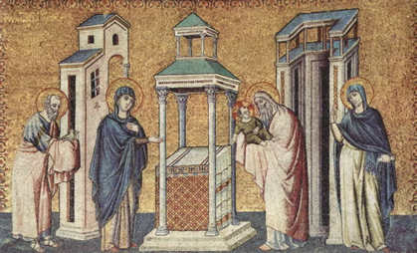 | Сретение  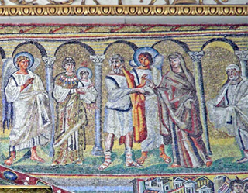  Наконец, спустя долгие годы наступила эта встреча человечества в лице ветхого старца с Богом, которого олицетворял маленький младенец, сын плотника и девы Марии.  Эта встреча послужила знамением конца Ветхого завета и начала Нового завета. Наступило сретение, когда Симеон поднял в первый раз на руки маленького Божьего сына и радостно прочел благоденственную молитву.  А после молитвы старец произнес свое предсказание о том, что предстоит страдать Иисусу в жизни от людей, не понимающих, не принимающих ни его, как сына Божьего, ни самого Бога. От людей, предавших его и всю его веру. Духовные страдания были предсказаны Симеоном и Марии. Ведь ни одна мать не может оставаться спокойной, видя как мучается ее дитя.  Жившая при храме старушка, тоже узнала о прибытии Господа, которому служила и молилась всю свою жизнь. Об этом рассказывает Евангелие от Луки. Старушку звали Анна. Она, как и старец Симеон, пророчила приход спасителя на грешную землю.  Так много ли нас таких, кто теперь знает, что это за праздник? Как велик праздник сретения, сколь благостен и как много значит для людей? С уверенностью могу сказать, что теперь много.  Спустя сорок дней после великого праздника Рождества отмечается Сретение. Выпадает он всегда на одну дату 15 февраля. Даже не близким к Богу людям стоит в этот день зайти в церковь, прочувствовать на себе энергию радости и счастья от долгожданной встречи людей с Богом, от свершения многих пророчеств и предсказаний, которые, наконец, сбылись. Принять в свою душу покой и умиротворение от осознания существования истинной веры.  Быков Арсений

"Что? Кто? Где? Когда? Откуда? Почему?..."
"Правда ли, что у осьминога три сердца?" - вопрос Арсения Б.  У человека и подавляющего большинства существ, живущих на нашей планете и имеющих систему кровообращения, есть только одно сердце. Поэтому нам сложно представить, что кто-то имеет сразу несколько сердец. На самом деле подобные животные существуют, и самым известным из них является осьминог. Действительно у осьминога три сердца. Одно гонит кровь по телу, а два остальных проталкивают кровь через жабры. Дело в том, что его жабры очень плотные, тугие. Чтобы протолкнуть кровь через них, нужно значительное усилие. В случае с осьминогом эволюция "приняла остроумное решение": разделила работу между тремя сердцами. Кровь у осьминогов голубая. А еще у осьминогов очень хорошее зрение, как у котов и самый большой мозг среди молюсков. Мозг осьминога имеет форму бублика. У осьминога нет ни одной косточки, это позволяет ему проникать в отверстие, которое в 4 раза меньше его собственных размеров. У осьминогов прямоугольные зрачки. Осьминоги всегда содержат свое жилище в чистоте, они «подметают» его струйкой воды из своей воронки, а остатки еды складывают в специально отведенное место неподалеку. В среднем осьминоги живут 1-2 года, дожившие до 4 лет являются долгожителями. Самые маленькие осьминоги вырастают всего до 1 сантиметра. а самые большие до 4 метров. Самый большой осьминог – это скальный осьминог. В Книге Гиннесса официально зарегистрирован моллюск с длиной щупалец в 3,5 метра и весом 58 кг. Это одни из самых удивительных жителей нашей планеты.  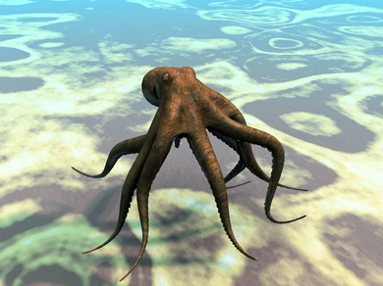 | "Кто придумал мороженое и где оно появилось впервые?"- вопрос Екатерины Л.  Не существует достоверных фактов о том, кто придумал мороженое. Но известно, что оно существовало задолго до современности. Многие утверждают, что родиной возникновения мороженого считается Древний Восток. Еще 3000 лет тому назад, здесь появился "сладкий лёд", который подавался в виде десерта к столу у зажиточных китайцев. Но подобное лакомство было известно ещё в Древнем Риме и Древней Греции. Одной из основных загадок является то, как же хранили мороженое, когда вовсе не существовало современных технологий. Но даже в эпоху, когда не было холодильного оборудования, "холодное лакомство" могли сохранять достаточно долго. К примеру, во время правления Александра Македонского, мороженое делалось из фруктовых соков или кусочков ягод и фруктов, смешанных со снегом. Его, по приказу императора, доставляли с заснеженных горных вершин специально обученные скороходы. Сладкое мороженое было и в Древней Руси, но в большинстве случаев его готовили в зимнюю пору, поскольку на улице были сильные морозы. Поэтому все, что было нужно, – это смешать необходимые ингредиенты и просто вынести на мороз, подождав, пока они замёрзнут. Основным составляющим мороженого была мелкая стружка из сладкого замороженного молока, но также использовали творог и изюм, орехи, смешанные с сахаром, варенье. Такое лакомство готовили на Масленицу. Со временем мороженое стало популярнейшим десертом во многих странах, каждая из которых придумывала различные добавки и смеси, дабы вкус мороженого стал более пикантным, ароматным и изящным.  Егоров Даниил
